 | 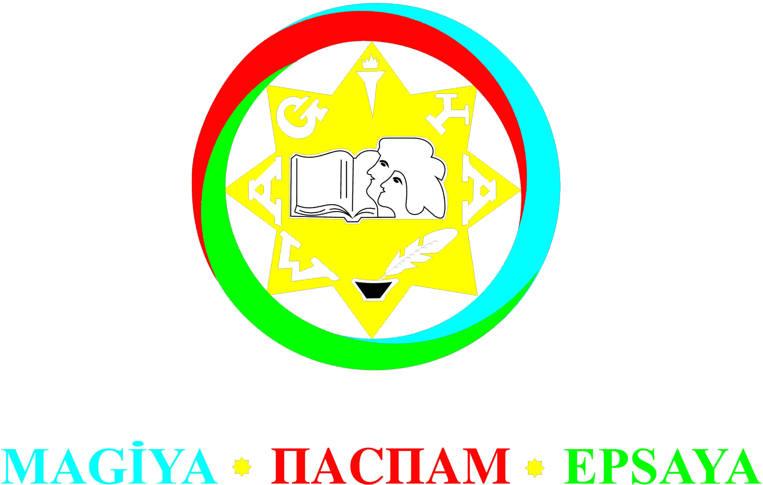

Azərbaycan Respublikasının Prezidenti yanında Qeyri-Hökumət Təşkilatlarına Dövlət Dəstəyi Şurasının maliyyə dəstəyi ilə “Maarifpərvərlik” Azərbaycan Gənclərinin İctimai Yardım Assosiasiyası (MAGİYA) ictimai birliyi tərəfindən reallaşdırılan “Məişət zorakılığına qarşı ictimaiyyət arasında profilaktik tədbirlərin təşkili” layihəsi çərçivəsində

T Ə L İ M K U R S U

10-12 avqust 2018-ci il, Lənkəran

Elan Forması

Təşkilat haqqında:

MAGİYA ictimai birliyi 31 mart 2005-ci il tarixində Lənkəran şəhərində müəyyən olunmuş məqsədlərlə ümumi maraqlar əsasında birləşən yerli ziyalı gənclərin təşəbbüsü ilə yaradılmış qeyri-siyasi, könüllü, özünüidarəedən, öz fəaliyyətinin əsas məqsədi kimi gəlir əldə etməyi nəzərdə tutmayan qeyri-hökümət təşkilatıdır (www.epsaya.az).
İctimai birliyin məqsədi və fəaliyyət predmeti gənclər və gənclər vasitəsi ilə ictimaiyyət arasında sosial, iqtisadi, hüquqi, ekoloji və sair istiqamətlərdə maarifləndirmə və məlumatlandırma işinin aparılmasından ibarətdir.
Birliyin vəzifələri onun məqsədini reallaşdırmaq üçün yeniyetmə və gənclər, o cümlədən geniş ictimaiyyət arasında müvafiq maarifpərvər tədbirlər sistemini (müxtəlif təlimlər və seminarlar, debatlar və klublar, dəyirmi masalar və görüşlər, dərnəklər və kurslar, konfranslar və sərgilər, xeyriyyə marafonları və digər mədəni-kütləvi tədbirlər) həyata keçirməklə cəmiyyətdə elmi-kütləvi biliklərin artmasına köməklik etməkdir.

Layihənin təsviri:

“Məişət zorakılığına qarşı ictimaiyyət arasında profilaktik tədbirlərin təşkili” layihəsinin respublikanın cənub bölgəsində yerləşən Lənkəran şəhərində həyata keçirilməsi nəzərdə tutulur.
Hal-hazırda Azərbaycanda məişət zorakılığı və buna dair cinayətlərin sayında sürətli artım müşahidə edilir. Xüsusən də, son zamanlar ailədə qadınlara və uşaqlara qarşı zorakılıq səbəbindən ölüm və intihar hallarının sayının çoxalması daha çox narahatçılıq yaradır. Təəssüf ki, bu cür hallar ilk növbədə zorakılığa məruz qalanların bir çoxunun öz hüquqlarını bilməməsindən irəli gəlir. Bu baxımdan gənclərin və bütövlükdə ictimaiyyətin məişət zorakılığı və ona qarşı mübarizə vasitələri barədə geniş maarifləndirilməsinə və məlumatlandırılmasına böyük ehtiyac duyulur.
Azərbaycan Respublikasının Prezidenti yanında Qeyri-Hökumət Təşkilatlarına Dövlət Dəstəyi Şurasının 5000 (beş min) manatlıq maliyyə dəstəyi ilə həyata keçirilən bu layihə çərçivəsində ölkə üzrə seçilən 18-35 yaş arası 25 nəfər gənc üçün Lənkəranda yerləşən AB Qala otelində**** 10-12 avqust 2018-ci il tarixlərində 3 günlük (həftə sonu) pulsuz təlim kursları təşkil ediləcəkdir.
Təlim kurslarında tam iştirak edən gənclərə Sertifikatlar veriləcəkdir!

Layihənin məqsədi:

“Məişət zorakılığına qarşı ictimaiyyət arasında profilaktik tədbirlərin təşkili” layihəsinin əsas məqsədi məişət zorakılığı və onun formaları ilə mübarizə sahəsində gənc jurnalistləri və digər ictimai fəal gəncləri təlimatlandırmaq və onların vasitəsilə ictimaiyyətin geniş maarifləndirilməsini və məlumatlandırılmasını həyata keçirtməkdir.

Layihənin vəzifələri:

- Respublikada ən aktual məsələlərdən biri hesab olunan məişət zorakılığı və onun formaları ilə mübarizə sahəsində hüquqi savadsızlıq probleminə qarşı maarifləndirmə və məlumatlandırma kampaniyasına başlamaq məqsədilə ölkə miqyasında 3 günlük təlim kurslarının keçirilməsi;
- Müvafiq ərizə əsasında gənc jurnalistlərə üstünlük verilməklə, ölkə üzrə regionlardan seçilmiş 25 nəfər ictimai fəal gənc üçün məişət zorakılığı və onun formaları ilə mübarizə sahəsində aidiyyəti mövzuda geniş bilik və təcrübəsi olan ekspertlər – vəkil və hüquqşünaslar vasitəsilə interaktiv təlim kurslarının təşkili;
- Təlimatlandırılmış gənclər tərəfindən məişət zorakılığı və onun formaları mövzusunda ictimaiyyət arasında davamlı maarifləndirilmə və məlumatlandırılma kampaniyalarını aparmalarından ötrü onların zəruri texniki vasitələrlə (aidiyyəti təqdimatlar və videoçarxlar) təmin edilməsi;
- İştirakçıların asudə vaxtlarını səmərəli keçirməsindən ötrü onların Lənkəran şəhərində yerləşən Heydər Əliyev Mərkəzi, Lənkəran Gənclər Mərkəzi, Tarix-diyarşünaslıq muzeyi, Həzi Aslanovun ev muzeyi və digər tarixi-memorial abidələrin (mayak, qədim türmə, qala və s.) yerləşdiyi ərazilərə ekskursiyaların təşkil edilməsi.

Təlim kursunun metodikası:

Təlim kursunun əsas prinsiplərdən biri də iştirakçıların mövcud bilik və təcrübəsinə istinad etməklə qarşılıqlı öyrənmə və informasiya mübadiləsinə əsaslanma olacaqdır. Bununla yanaşı qeyri-formal və interaktiv təlim üsulları, təqdimatlar, beyin həmləsi, debatlar, fokus qrup müzakirələri, interaktiv qrup işləri, rol oyunları, enercayzerlər, iştirakçılarla və mütəxəsislərlə qarşılıqlı fikir mübadiləsi təlimin əsas metodlarından olacaqdır. Qeyri-formal təhsil metodlarının tətbiqi zamanı diskussiyalar əsas götürüləcəkdir. İştirakçılar sərbəst şəkildə qarşılıqlı öyrənmə əsasında təlim prosesinə cəlb olunacaqlar.

Təlim kursunun mündəricatı:

10-12 avqust 2018-ci il tarixlərini əhatə edən layihə çərçivəsində təşkil ediləcək təlim kursunun mövzuları aşağıdakılardan ibarətdir:
- Ailədaxili zorakılıq və ya məişət zorakılığı nədir? Kimlər məişət zorakılığının qurbanları hesab olunur?;
- Ailədaxili zorakılığla əlaqədar BMT-nin və Avropa Şurasının statistik məlumatları;
- Azərbaycanda məişət zorakılığı ilə bağlı mövcud statistika – ailələrdə qadınlara qarşı zorakılıq səbəbindən baş verən ölüm və intihar halları və onların təhlili;
- Qadınlara qarşı zorakılığla bağlı Ailə, Qadın və Uşaq Problemləri üzrə Dövlət Komitəsinin statistikası və onun təhlili;
- Ailə-məişət münaqişələri zəminində baş verən cinayət hadisələrinin statistikası və onun təhlili;
- Məişət zəmnində baş verən ailədaxili zorakılıq və onun səbəblərininin araşdırılması;
- Məişət zəmnində baş verən ailədaxili zorakılıq və onun fəsadlarının qiymətləndirilməsi;
- Məişət zəmnində baş verən ailədaxili zorakılıq və onun həlli yollarının müzakirəsi;
- Məişət zorakılığına məruz qalan şəxslərin müdafiə vasitələri;
- Məişət zorakılığı törədən şəxsin əməlində məsuliyyətin müəyyən edilməsi və qanunun tətbiqi;
- Məişət zoraklığına məruz qalan şəxslərin hüquqlarının təmin olunması üsulları;
- Məişət zorakılığı və onun formaları ilə mübarizə sahəsində hüquqi savadsızlıq probleminə qarşı maarifləndirmə və məlumatlandırma kampaniyalarının təşkili mexanizmləri;
- Azərbaycanda ailədaxili zorakılığla mübarizə sahəsində aidiyyəti qurumların və QHT-lərin yeri və rolu.

İştirakçıların seçim meyarları:

- Azərbaycan dilində sərbəst danışan 18-35 yaş arasında olan gənclər;
- KİV-də çalışan gənc əməkdaşlar (gənc jurnalistlərə üstünlük veriləcəkdir);
- QHT-lərin nümayəndələri;
- Gənclər təşkilatlarının nümayəndələri və könüllüləri;
- Dövlət strukturlarında çalışan gənc işçilər;
- Orta ixtisas və ali təhsil müəssisələrinin tələbələri;
- Coğrafi və gender balans.

Ərizə forması, prosedur və iştirakçıların seçilməsi:

Bütün müraciətçilər müvafiq ərizə formasından istifadə edərək təlimdə iştirak etmək üçün müraciət edə bilərlər. Təşkilatçılar gender və coğrafi balansı nəzərə almaqla iştirakçıları onların yuxarıda qeyd edilən profillərinə və ərizə formasında əks olunan ərizəçinin motivasiyasına (layihə çərçivəsində əldə olunan bilik və təcrübənin gələcəkdə harada və necə istifadə edilməsi) əsaslanaraq seçəcəklər. Təlim kursunda iştirak etmək hüququnu qazanan gənclərin siyahısı təşkilat komissiyası tərəfindən müəyyənləşdirildikdən sonra bütün ərizəçilərə 06 avqust 2018-ci il tarixində ümumi nəticələr barədə E-mail vasitəsilə müvafiq məlumatlar veriləcəkdir!
Zərurət yarandığı təqdirdə “Gözləmə siyahısı”na adları düşmüş gənclərlə 09 avqust 2018-ci il tarixinədək telefon vasitəsilə əlaqə saxlanılacaqdır.
Təlim kursunda iştirak etmək hüququnu qazanan gənclər təlimin gündəliyini 3 gün ərzində alacaqlar. Qeyd edək ki, adları iştirakçı siyahısına düşən gənclər təlim kursunda tam müddətdə iştirak etmək üçün hər cür səy göstərməlidirlər. Bundan ötrü təşkilati dəstəyə ehtiyac yaranarsa ictimai birlik zəruri köməkliyi göstərə bilər (məsələn, dəstək məktubu).
Üzürlü səbəbə görə təlimdə iştirak edə bilməyən gənclər isə təlimin başlanmasından ən azı 2 gün əvvəl (07 avqust 2018-ci il) MAGİYA ictimai birliyinə bu barədə mütləq məlumat verməlidirlər.

Təlimdə iştirak etmək ücün müraciətin son tarixi:

Təlimdə iştirak etmək istəyən gənclər MAGİYA ictimai birliyinin www.epsaya.az adlı internet səhifəsinin “Yeniliklər” bölümünün “Elanlar” hissəsində yerləşdirilən müvafiq ərizə formasını dolğun formada (Sualların boş buraxılmaması, E-mail və telefon nömrələrinin dəqiq qeyd olunması və s.) doldurub 31 iyul 2018-ci il, Saat 24.00-adək aşağıdakı elektron ünvana təqdim etməlidirlər:
magiyango@gmail.com

Təlim kursunun yemək və qalmaq xərcləri:

3 günlük təlim kursu zamanı bütün iştirakçıların çay-kofe və yemək xərcləri layihə çərçivəsində MAGİYA ictimai birliyi tərəfindən tam təmin olunacaqdır. Lənkərana olan səfər xərcləri (yol pulu) istisna olmaqla, bütün iştirakçıların oteldə qalmaq xərcləri (3 gecə) ictimai birlik tərəfindən ödəniləcəkdir. İştirakçıların hamısının oteldə qalmaları və bütün təlim sessiyalarında tam iştirak etmələri zəruridir!!!

Təlim kursunun keçirilmə tarixi və yeri:

Təlim kursu 10-12 avqust 2018-cı il tarixlərini (həftə sonu) əhatə edəcək və Lənkəran şəhərində yerləşən AB Qala otelində**** (www.abqala.az) keçiriləcəkdir.

Əlaqə vasitələri:

MAGİYA ictimai birliyinin “Layihələr və Tədbirlər Şöbəsi”
İlkin Muradov, (0 50) 381 62 43, www.epsaya.az
Lənkəran şəhəri, Heydər Əliyev prospekti 3, AZ 4200

